### SNR#1965 티켓 태그 기능 추가

티켓 분류 및 작업 등에 다양하게 활용할 수 있도록 티켓에 태그 기능을 추가하였습니다.

* 티켓 목록에서 태그 적용 : 태그 적용 작업을 통해 티켓에 태그 적용, 적용된 태그는 티켓 제목 우측에 각각 표시됨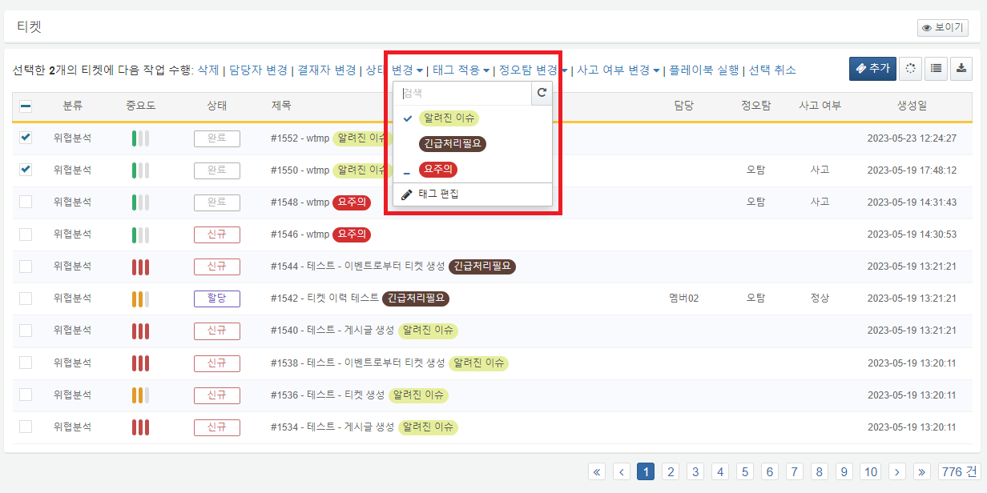
* 태그가 적용된 목록 검색 : 태그 클릭 시 해당 태그가 적용된 티켓 목록 검색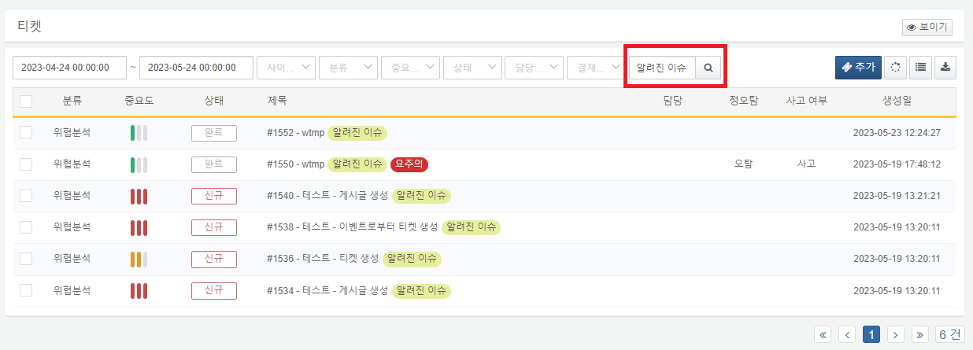
* 티켓 조회에서 태그 적용 : 태그 패널에 적용된 태그 표시, 수정 버튼 클릭 후 적용/해제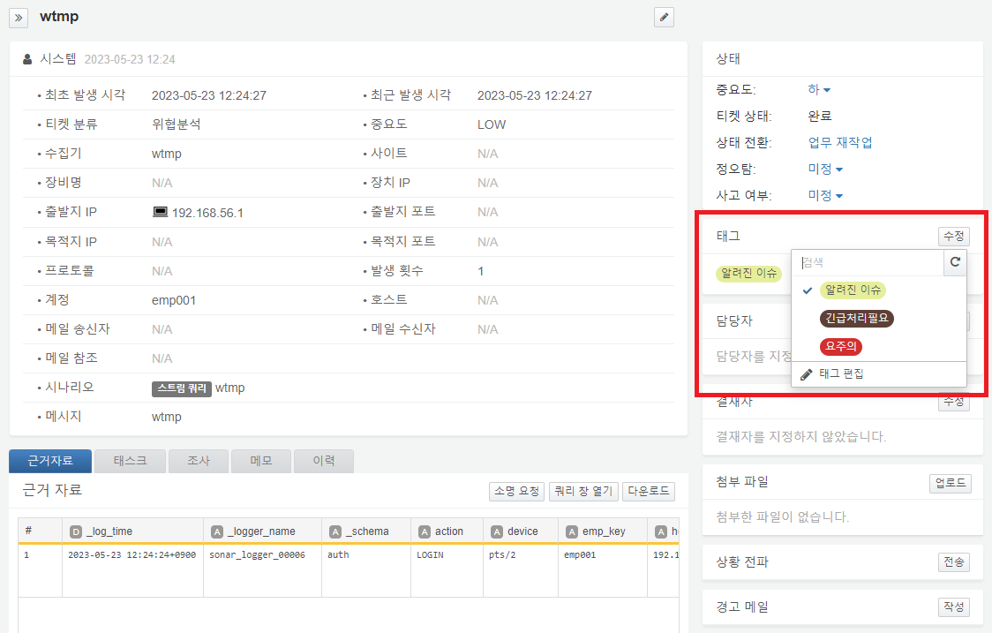
* 티켓 태그 관리 : 티켓 일괄 작업 및 티켓 조회의 태그 편집을 선택 시 티켓 태그 관리 팝업 표시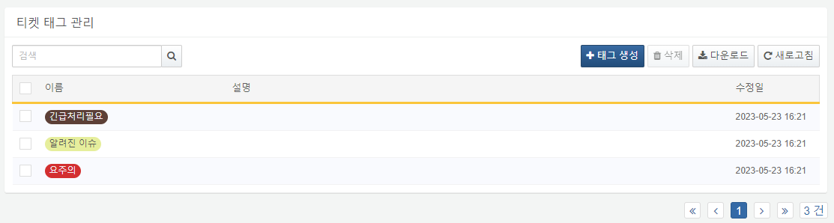
* 티켓 태그 생성/편집 : 미리보기를 확인하면서 이름과 색상 설정